UNIVERSIDADE DE CAXIAS DO SUL – UCS

CAMPUS UNIVERSITÁRIO DA REGIÃO DOS VINHEDOS – CARVI

CENTRO DAS CIÊNCIAS EXATAS, DA NATUREZA E DA TÉCNOLOGIA – CENT

DEPARTAMENTO DE ENGENHARIA

ENGENHARIA ELÉTRICA

CARLOS AUGUSTO MATTOSO PEREIRA

DESENVOLVIMENTO DE UM *FRONT-END* ANALÓGICO PARA TOMOGRAFIA POR IMPEDÂNCIA ELÉTRICA

BENTO GONÇALVES

2013

CARLOS AUGUSTO MATTOSO PEREIRA

DESENVOLVIMENTO DE UM FRONT-END ANALÓGICO PARA TOMOGRAFIA POR IMPEDÂNCIA ELÉTRICA

Trabalho de conclusão I apresentado ao centro de Ciências Exatas da Natureza e de Tecnologia da Universidade de Caxias do Sul como registro parcial para obtenção de título de Engenheiro Eletricista.

Orientador: Prof. Me. Rodrigo Wolff Porto

BENTO GONÇALVES

2012

CARLOS AUGUSTO MATTOSO PEREIRA

DESENVOLVIMENTO DE UM FRONT-END PARA ANALÓGICO PARA TOMOGRAFIA POR IMEDANCIA ELÉTRICA

Trabalho de conclusão I apresentado ao centro de Ciências Exatas da Natureza e de Tecnologia da Universidade de Caxias do Sul como registro parcial para obtenção de título de Engenheiro Eletricista.

Aprovado em_____de_________________de_________.

COMISSÃO EXAMINADORA:

________________________________________

Prof. Me. Rodrigo Wolff Porto

________________________________________

Prof.

________________________________________

Prof.

“A habilidade mental requerida para confecção de ferramentas se destaca como um dos enredos evolucionários de maior impacto na história humana”.

(de Miguel Nicolelis, em Muito além do nosso eu).

**RESUMO**

Considerando o campo de possibilidades da tecnologia da Tomografia por impedância Elétrica este trabalho visa fornecer o embasamento teórico necessário para a construção de um tomógrafo por impedância elétrica. Delimitando as diretrizes básicas da bioimpedância elétrica com uma revisão conceitual dos blocos que envolvem a tomografia por impedância elétrica, partindo de uma revisão dos módulos básicos de um canal de medição, até chegar ao tomógrafo por impedância elétrica. Procura-se delimitar o histórico e momento atual da tomografia e métodos de medida, conceituando os mais conhecidos e os sistemas de tomografia por impedância elétrica mais atual. Assim como as possíveis fontes de erro e as diversas aplicações para a tomografia por impedância elétrica. Por fim a implementação proposta.

Palavra chaves: Bioimpedância, tomografia, impedância elétrica, canal de medição.

**ABSTRACT**

Considering the range of possibilities with the technology of Electrical Impedance Tomography for this work aims to provide the theoretical background needed for the construction of an electrical impedance tomography. Bordering the basic guidelines of bioelectrical impedance analysis with a conceptual review of bioelectrical impedance analysis as well as a review of the basic modules of a measurement channel until you reach the electrical impedance tomography. It seeks to define the history and current situation of electrical impedance tomography and methods of measurement. Conceptualizing systems for electrical impedance tomography most current. As possible sources of error and the various applications for electrical impedance tomography. Finally, the proposed implementation.

Key word: Bioimpedance tomography, electrical impedance, measurement channel.

# Sumário

Sumário 7

Índice de ilustrações 8

Tabelas 9

1. INTRODUÇÃO 10

1.1. OBJETIVO GERAL 10

1.2. OBJETIVOS ESPECÍFICOS 10

1.3. ESCOPO E RESTRIÇÕES 11

1.4. APRESENTAÇÃO DO TRABALHO 11

2 FUNDAMENTOS TEÓRICOS 12

2.1 BIOIMPEDÂNCIA 12

2.2 CANAL DE MEDIÇÃO DE BIOIMPEDÂNCIA 15

2.2.1 GERADOR DDS 16

2.2.2 FONTE DE CORRENTE 17

2.2.3 MULTIPLEXAÇÃO DO CANAL DE MEDIÇÃO 21

2.2.4 AMPLIFICADOR DE INSTRUMENTAÇÃO 21

2.2.5 DEMODULADOR DE QUADRATURA 22

2.3 TOMOGRAFIA POR IMPEDÂNCIA ELÉTRICA 24

2.4 HISTÓRICO DA TOMOGRAFIA POR IMPEDÂNCIA 27

2.5 METODOS DE MEDIÇÃO 28

2.5.1 METODO VIZINHO 30

2.5.2 MÉTODO CRUZADO 31

2.5.3 MÉTODO OPOSTO 32

2.5.4 MÉTODO ADAPTATIVO 33

2.6 SISTEMAS DE TOMOGRAFIA POR IMPEDÂNCIA ELÉTRICA 33

2.7 FONTES DE ERRO 34

2.8 APLICAÇÕES 35

3 IMPLEMENTAÇÃO 39

3.1 Oscilador DDS 40

3.2 Estudo da Fonte de corrente controlada por tensão 44

3.3 ESTUDO DO MULTIPLEXADOR 45

3.4 ESTUDO DO AMPLIFICADOR DE INSTRUMENTAÇÃO 47

3.5 ESTUDO DO DEMODULADOR 49

3.6 RESULTADOS PRELIMINARES 50

4 CONCLUSÕES 50

5 BIBLIOGRAFIA 51

# Índice de ilustrações

Figura 1 - Modelo da membrana 13

Figura 2- comportamento da corrente em função da frequência (HOLDER, 2005). 13

Figura 3 - Representação elétrica da célula 14

Figura 4 - Gráfico da impedância complexa (PEREIRA, 2009). 14

Figura 5 - Canal de medição. 16

Figura 6 DDS simplificado 17

Figura 7 - Diagrama de blocos (Analog Device, 2010). 17

Figura 8 - Fonte corrente (HOLDER, 2005). 18

Figura 9 - Fonte de corrente Howland e equivalente Norton (FRANCO, 1998). 18

Figura 10 Fonte Corrente Howland modificada 19

Figura 11 Diagrama para análise DC 20

Figura 12 - Diagrama de blocos (HOLDER, 2005). 22

Figura 13 - Diagrama simplificado 23

Figura 14 - Divisão 23

Figura 15 - Diagrama e bloco funcional 24

Figura 16 - Sistema simplificado de TIE. 25

Figura 17 - Diagrama simplificado de aquisição 26

Figura 18 - Métodos de medida (CARDU, et al., 2012). 29

Figura 19 - Método padrões vizinhos (TRIGO, 2005). 31

Figura 20 - Método dos padrões cruzados (TRIGO, 2005). 32

Figura 21 - Método do padrão oposto 32

Figura 22 - Método alternativo (MALMIVUO & PLONSEY, 1995). 33

Figura 23 - Teste em cobaia (MANWARING, et al., 2011). 36

Figura 24 - (a) Imagem do tórax durante a respiração e (b) disposição dos eletrodos (BROWN, 2001). 37

Figura 25 – Indicador (ADLER, et al., 2012). 37

Figura 26 - Diagrama completo. 39

Figura 27 - Gerador DDS 41

Figura 28 - Amplificador 44

Figura 29 - Fonte corrente Howland 45

Figura 30 Relé 46

Figura 31 – Multiplexador para fonte de corrente 46

Figura 32 Multiplexador para o Amplificador 47

Figura 33 - Relação CMRR x Frequência (Analog Device, 2005) 48

Figura 34 - Diagrama de Blocos do CI AD8130 48

Figura 35 – Amplificador de instrumentação 49

Figura 36 - Demodulador Implementado 50

# Tabelas

Tabela 1- Características dos sistemas Sheffield (WILSON, et al., 2000). 34

Tabela 2 - Sensibilidades e seletividades proporcionais (KAUPPINEN, et al., 2006). 39

Tabela 3 - Características 40

Tabela 4 - Sequência de inicialização 43

# INTRODUÇÃO

A tomografia por impedância elétrica é uma técnica que determina a distribuição da condutividade e permissividade elétrica no interior de um objeto por meio medidas realizadas em sua superfície. Tipicamente uma corrente elétrica é aplicada e tensões são medidas ao longo da periferia do objeto. Algoritmos de reconstrução são usados ​​para estimar a distribuição de condutividade e permissividade no interior do corpo a partir dos dados de tensão e corrente medidos nos eletrodos (SHUAI, et al. 2006).

Uma breve revisão da literatura aponta o trabalho de Max Cremer em 1907, como sendo um dos primeiros atestar os fenômenos da bioimpedância ao averiguar, através de duas placas metálicas, os batimentos cardíacos em um sapo. Em 1926 e 1932 surgem estudos para medição da impedância pulmonar (RODRIGUES 2010).

Estudos mais próximos aos realizados hoje começam a surgir com Pullen em 1970, quando este propõe a idéia de visualização da impedância usando as diferenças de condutividade entre os órgãos. Em 1978, Henderson e Webster desenvolvem um sistema de aquisição e visualização de dados, utilizando 144 eletrodos. Em 1980, é elaborado o primeiro protótipo de tomógrafo de impedância elétrica, desenvolvido pela Universidade de Sheffield na Inglaterra. Em 1984 surge o tomógrafo ACT3, aparelho não invasivo para medição do fluxo cardíaco (BROWN, BARBER e SEAGAR 1985).

A partir de 2001 diversos grupos realizam pesquisas envolvendo aplicações e métodos na área da TIE. Existem diversos trabalhos desenvolvidos nos últimos anos nas mais variadas aplicações (B. H. BROWN 2001). O autor enfatiza as vantagens da utilização da TIE nas áreas da medicina e processos industriais, o que justifica as pesquisas realizadas por diversos grupos, resultando também em diversos padrões e tentativas de reconstrução da imagem, não existindo ainda um método definitivo.

Por ser um método não invasivo, a tomografia por impedância elétrica é amplamente utilizada na medicina e no campo industrial. Na indústria, é usada principalmente para reconstruir imagens do interior de tubos ou objetos. Isto ajuda o operador a visualizar o comportamento interno em processos industriais (WEI e CHANG 2003). Já no campo das ciências médicas, aplicações na área de diagnóstico por imagem e ventilação pulmonar são exemplos de aplicação para sistemas de tomografia por impedância elétrica (ADLER, et al. 2012).

## OBJETIVO GERAL

O objetivo principal deste trabalho visa desenvolver sistema de aquisição de dados para tomografia por impedância elétrica, especificamente no que se refere à multiplexação dos sinais de corrente e tensão, bem como a revisão do canal de medição, visando desenvolver um sistema eletrônico para tomografia por impedância elétrica composta por um canal de medição multiplexado que seja capaz de gerar um padrão de corrente, para uma determinada frequência, aplicada em uma fonte de corrente controlada por tensão e que seja possível gerar diferenças de impedância para posterior análise com algoritmo apropriado.

## OBJETIVOS ESPECÍFICOS

Visando alcançar o objetivo geral, delinearam-se os seguintes objetivos específicos:

1. Desenvolver um sistema de geração de sinal de fácil ajuste e com boa resolução;
2. Desenvolver sistema de controle de amplitude para este gerador;
3. Desenvolver, partindo de trabalhos anteriores, uma fonte de corrente controlada por tensão;
4. Implementar um amplificador de instrumentação com exatidão compatível com a bibliografia consultada;
5. Desenvolver um sistema multiplexado para distribuição do canal de medição nos eletrodos.

## ESCOPO E RESTRIÇÕES

As seguintes restrições são aplicadas ao presente trabalho, com a finalidade de restringir-se aos objetivos já discutidos:

1. O sistema eletrônico desenvolvido se restringirá ao hardware aplicável em tomografia por impedância elétrica;
2. O sistema de aquisição de dados visa apenas o caráter quantitativo do sistema, não sendo escopo deste trabalho o desenvolvimento de software para geração de imagens, bem como o estudo matemático necessário para tal.

## APRESENTAÇÃO DO TRABALHO

O restante do trabalho está dividido em quatro capítulos, distribuídos da seguinte forma:

1. No capítulo dois são tratados os fundamentos teóricos que darão base bibliográfica às posteriores discussões do trabalho;
2. No capitulo três é tratado a proposta de implementação, composta de uma explanação das tecnologias utilizadas no desenvolvimento do projeto;
3. No capitulo quatro os resultados preliminares obtidos;
4. No capitulo cinco as conclusões pertinentes a proposta deste trabalho;
5. No capitulo seis estão as referências bibliográficas citadas no texto, que fundamentaram a proposta.

# 



# FUNDAMENTOS TEÓRICOS

## BIOIMPEDÂNCIA

O conceito de bioimpedância, bioeletricidade e propriedades elétricas dos tecidos são temas correlacionados. A bioeletricidade é um conceito mais amplo, abrangendo as correntes associadas aos processos vitais e seus biopotenciais[1] (GRIMMNES e MARTINSEN 2002). Já a bioimpedância trata das propriedades elétricas de um tecido biológico. Esta impedância varia com a frequência da fonte de excitação aplicada e com o tipo de tecido (PEREIRA, 2009).

Os tecidos biológicos são formados por células com características semelhantes envoltas por um líquido eletrolítico. As células são combinações de moléculas organizadas e compostas por diversos componentes químicos. Dentre estes, existem componentes inorgânicos como água, sais e componentes orgânicos como ácidos, carboidratos, lipídios e proteínas. Desse total, aproximadamente 80% correspondem a água e 3% a sais inorgânicos. Esse conjunto de componentes é revestido por uma membrana semipermeável indicado na Figura 1, também conhecida como membrana plasmática, permitindo assim o transporte de substâncias entre o meio intracelular e extracelular, composta por duas camadas de lipídios entre as quais estão inseridas moléculas proteicas (PEREIRA 2009), os lipídeos são os principais componentes estruturais das membranas, enquanto que as proteínas são os agentes funcionais das mesmas (QUILLEFELD 2005).

A corrente elétrica que circula nos tecidos ocorre por meio de íons de compostos dissociados no meio aquoso existente tanto dentro como fora da célula, uma vez que nos tecidos biológicos não há disponibilidade de elétrons livres como ocorre nas bandas de valência dos metais condutores (QUILLEFELD 2005).

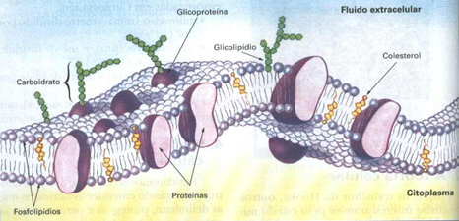

Figura 1 - Modelo da membrana

O comportamento da corrente elétrica nos tecidos biológicos depende da frequência, conforme ilustrado na Figura 2, e da composição dos tecidos biológicos, cuja modelagem pode ser realizada de diferentes formas, dependendo do objeto de estudo. Um tecido biológico pode ser representado por um circuito equivalente conforme apresentado na Figura 3 (TAKA 2008). Neste contexto, o espaço extracelular pode ser representado por um resistor e o espaço intracelular por um capacitor em série com um resistor (D. S. HOLDER 2005). Para frequências inferiores a 100 kHz, a corrente predominante circula no espaço extracelular e para frequências maiores a corrente atravessa a membrana celular e percorre o espaço intracelular (GRIMMNES e MARTINSEN 2002).

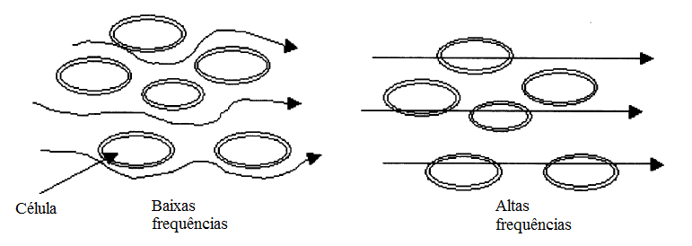

Figura 2- comportamento da corrente em função da frequência (HOLDER, 2005).

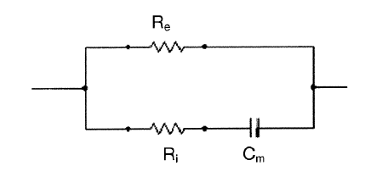

Figura 3 - Representação elétrica da célula

É possível representar as medições de tecidos biológicos através da forma complexa da impedância. Uma representação muito utilizada na caracterização de tecidos é o gráfico de Cole-Cole da Figura 5 (D. S. HOLDER 2005).

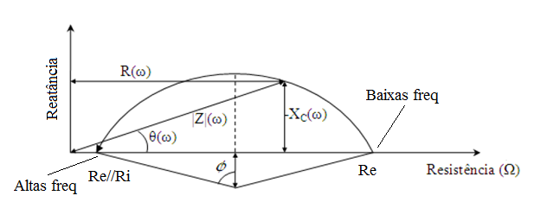

Figura 4 - Gráfico da impedância complexa (PEREIRA, 2009).

Para a maioria dos tecidos, quando submetidos a correntes elétricas de baixa frequência a influência na impedância é apenas resistiva, e corresponde à resistência extracelular, pois a corrente não atravessa a capacitância da membrana. Conforme a frequência aplicada aumenta, o ângulo de fase ϕ aumenta gradualmente à medida que mais corrente é desviada para a resistência intracelular. Para altas frequências, a capacitância intracelular torna-se insignificante, logo a corrente passa no meio extracelular e intracelular, sendo a reatância capacitiva da membrana celular zero, de modo à impedância total é novamente apenas resistiva, portanto sobre o eixo X.

Segundo proposta de Cole o comportamento mostrado na Figura 5 pode ser equacionado empiricamente (1), quando descreve a impedância complexa em certos tecidos biológicos.

v (1)

Onde

*R∞* é a impedância em alta frequência,

*R0* é a impedância em baixa frequência,

τ é a constante de tempo associada à membrana celular e

α é uma constante adimensional relacionada à depressão do centro do arco.

O parâmetro α varia entre 0 e 1. Quando α é igual a 0, o gráfico da impedância é um arco com o centro no eixo real e o ângulo de depressão é 90º. Quando é maior do que 0, o arco tem o centro abaixo do eixo real e é menor que 90º (JOSSINET 1983).

A dependência da frequência em um tecido é conhecida como dispersão. A dispersão pode ser divida em três principais regiões: α (alfa), β (beta) e γ (gama). A dispersão α ocorre em baixas frequências e está associada a fenômenos de difusão de íons no meio extracelular nas proximidades da membrana celular. A dispersão β se dá principalmente em função do carregamento e descarregamento da membrana celular e a dispersão γ está associada principalmente com a relaxação de moléculas de água presentes no meio (PEREIRA 2009) (GRIMMNES e MARTINSEN 2002).

## CANAL DE MEDIÇÃO DE BIOIMPEDÂNCIA

O valor da impedância complexa Z, compreendida entre os eletrodos de medição pode ser calculado pela razão da tensão entre os eletrodos de medição e a corrente elétrica aplicada, desde que se tenha a informação de módulo e fase de ambas. A parte real da impedância é resistiva e compõe mais de 90% da impedância, a parte correspondente a parte imaginária é função da capacitância entre os meios intra e extracelular (CHANCAIRUJIRA e MEHTA 2005). Um diagrama simplificado do canal de medição pode ser visto na Figura 5.

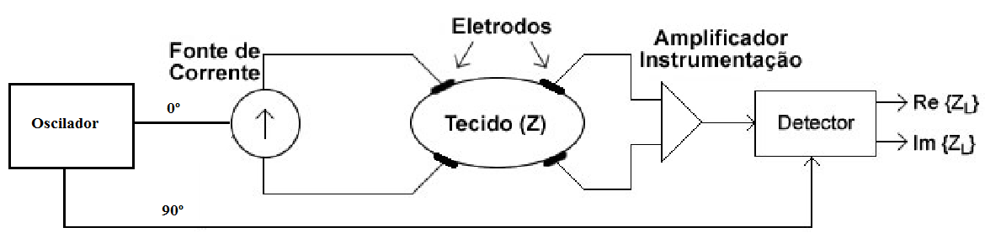

Figura 5 - Canal de medição.

O canal de medição de bioimpedância é composto por um gerador de onda senoidal controlável por software, um condicionador de sinal para ajustar o nível de tensão de saída do bloco gerador, uma fonte de corrente controlada por tensão, um bloco para leitura das tensões, um bloco demodulador fase-quadratura que tem a finalidade de fornecer o valor real e imaginário da impedância elétrica e por fim um filtro passa baixa.

### GERADOR DDS

Síntese direta digital, DDS (*Direct digital synthesis*) é uma técnica para uso com sistemas de processamento de dados digitais para gerar um sinal de saída com frequência e fase precisamente controlada e referenciada por uma frequência de clock (MURPHY e COLM 2004).

Algumas vantagens no emprego de DDS são:

* Excelente resolução (micro hertz), na frequência de saída;
* Resposta extremamente rápida na alteração da frequência sem alteração de fase;
* Sintonia digital;
* Pode ser controlado remotamente;

De uma maneira simplificada um DDS pode ser implementado com um clock de referência, um contador de endereço, uma memória PROM, e um conversor D/A, como indica a Figura 6 abaixo, onde a PROM funciona como uma tabela de valores pré-definidos com o conteúdo direcionado para as entradas do conversor D/A (MURPHY e COLM 2004).

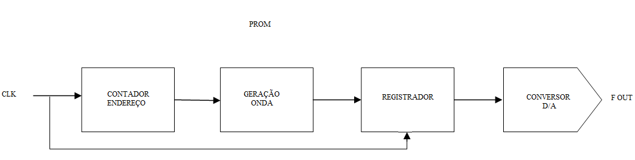

Figura 6 DDS simplificado

A frequência do sinal de saída é definida pela equação (3) (MURPHY e COLM 2004):

(3)

Onde M é a palavra de sintonia, REFCLK é a frequência de clock de referência, N é o tamanho em Bits da fase do acumulador.

O diagrama de blocos do circuito utilizado encontra-se na Figura 7.

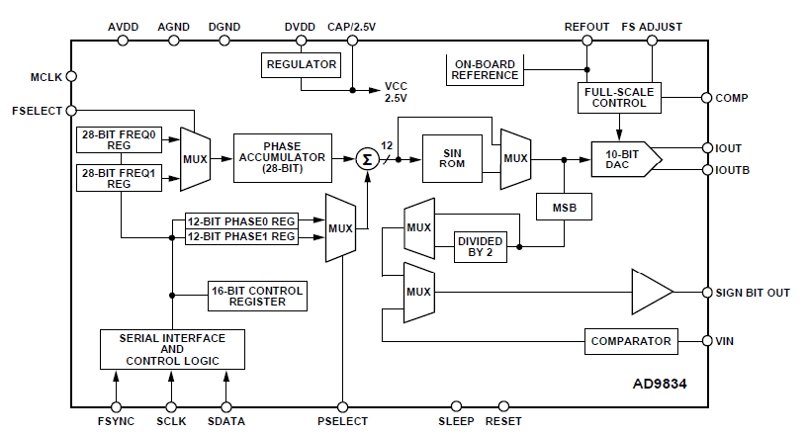

Figura 7 - Diagrama de blocos (Analog Device 2010).

### FONTE DE CORRENTE

A maioria das fontes de corrente utilizadas em sistemas TIE são chamadas de conversor tensão / corrente, pois a corrente na saída é proporcional à tensão da entrada. Idealmente uma fonte de corrente deve possuir impedância de saída infinita, assim a corrente fornecida para a carga é independente, porém as fontes de corrente reais possuem uma impedância de saída finita e pode ser representada por um resistor em paralelo com um capacitor, conforme indicado na Figura 8b.

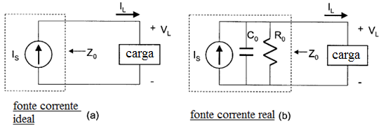

Figura 8 - Fonte corrente (D. S. HOLDER 2005).

Um conversor de tensão em corrente é também chamado de amplificador de transcondutância (FRANCO 1998). Alguns requisitos para fontes de corrente para circuitos de TIE são: amplitude da corrente deve estar dentro de um limite seguro para o paciente, a impedância de saída deve ser elevada, a corrente de saída deve ser uma função linear da tensão de controle, baixa tensão de modo comum, ampla largura de banda (RAMGRAZ, SHEIKHANI e HEMMATI 2006). Na Figura 9 é possível identificar a fonte de corrente Howland (a) e seu equivalente Norton (b).

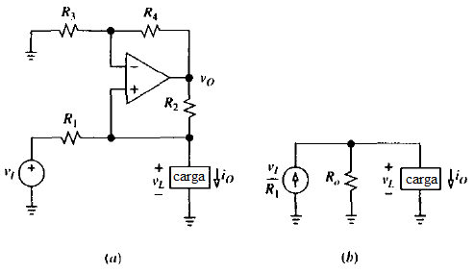

Figura 9 - Fonte de corrente Howland e equivalente Norton (FRANCO 1998).

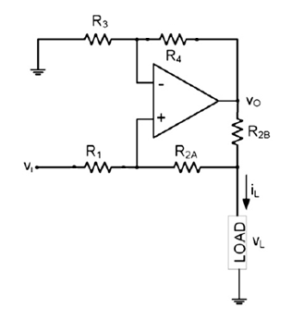

Figura 10 Fonte Corrente Howland modificada

A fonte de corrente Howland modificada (FRANCO, 1998), como se mostra esquematicamente na Figura 10 tem algumas vantagens imediatas sobre a fonte de corrente Howland clássica. Uma delas é que a separação de R2 em R2A e R2B resulta em um consumo de energia menor na malha de realimentação positiva (FRANCO 1998), isto é importante, pois R1 pote ter se valor alterado dependendo do seu coeficiente de temperatura. Este desequilibra a ponte de resistores formada por R1, R2, R3 e R4. A segunda vantagem da fonte Howland modificada é a possibilidade de selecionar valores maiores da resistência para fornecer a mesma corrente que a fonte de corrente Howland clássica com a mesma tensão. Isto reduz o efeito do comprimento das trilhas da PCB sobre o equilíbrio dos resistores (RAFIEI-NAEMI e MACCANN 2008).

A impedância DC de saída, RO, do circuito pode ser calculada através de ligação à terra do sinal de entrada e substituindo a carga por uma fonte de tensão Vtest, indicado na Figura 11.

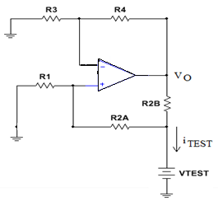

Figura 11 Diagrama para análise DC

A impedância de saída RO é dada por:

(4)

Onde, no caso de o circuito dado na Figura 11, é dada por:

(5)

e VO é dada por:

, (6)

em que v é a tensão de entrada do op-amp, e é dada por:

(7)

A partir das equações (4) e (7) RO é dada por:

(8)

Para obter uma impedância de saída infinita, as resistências R1, (R2A+ R2B), R3 e R4 devem formar uma ponte equilibrada, isto é:

(9)

Nessa condição, a corrente de carga é dada por (FRANCO 1998):

(10)

onde Vi é a tensão de entrada e R2 = R2A+ R2B.

A tensão máxima de carga vL em que a corrente de saída continua a comportar-se de forma linear para a fonte de corrente Howland modificada é (FRANCO 1998):

(11)

onde VSAT é a tensão de saturação de saída do amp-op dado na folha de dados.

Na prática, o equilíbrio de resistência não é perfeito devido às tolerâncias dos resistores, bem como o efeito do ganho finito de malha aberta do amp-op sobre as características de transferência do circuito (FRANCO 1998).

Na fonte de corrente Howland modificada, o efeito de ganho (*a*) finito de malha aberta do amplificador operacional a impedância de saída é dado por (FRANCO 1998):

(12)

### MULTIPLEXAÇÃO DO CANAL DE MEDIÇÃO

Sistemas multiplex são necessários quando é utilizado sistema de fonte de corrente única ou quando é utilizado leitura de tensão única. As propriedades não ideais destes dispositivos os tornam indesejáveis em sistemas de tomografia por impedância, incluindo resistência ‘on’ diferente de zero e dependente da tensão aplicada, isolamento off limitado e dependente da frequência, com valores menores em altas frequências, e injeção de carga durante a comutação, contudo, o problema mais significativo é a capacitância relativamente grande, normalmente a capacitância de entrada é na faixa de 30-50 e pF a capacitância de saída em cada linha está na faixa de 5-10 pF (D. S. HOLDER 2005).

Uma alternativa para evitar a utilização da multiplexação seria a utilização de múltiplas fontes (D. S. HOLDER 2005). Também é possível realizar a compensação da capacitância resultante da multiplexação e da fonte de corrente (BERTEMES 2004).

### AMPLIFICADOR DE INSTRUMENTAÇÃO

Um amplificador de instrumentação para uso em medidas de bioimpedância pode ter entrada diferencial ou entrada simples referenciada à terra, onde cada sistema tem suas vantagens e desvantagens. A principal vantagem da medida diferencial decorre do fato de que as tensões entre um par de eletrodos pode ser significativamente menor que a tensão de cada eletrodo em referência ao terra, resultando na redução da faixa dinâmica necessária para o conversor analógico digital, a desvantagem é a perda da exatidão da medida devido ao ganho de modo comum do amplificador de instrumentação (D. S. HOLDER 2005). Na Figura 12 abaixo está indicado como a saída é produzida pela entrada diferencial e pelo modo comum.

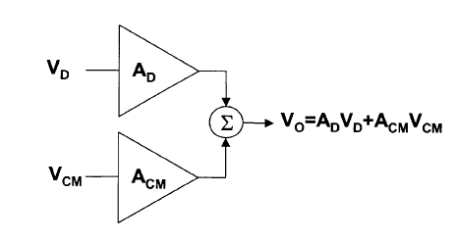

Figura 12 - Diagrama de blocos (D. S. HOLDER 2005).

Onde indica contribuição diferencial resultante de , para e sendo as entradas diferenciais e , e sendo respectivamente a tensão de modo comum, o ganho de modo comum e ganho diferencial (D. S. HOLDER 2005).

Um fator importante a ser considerado em um amplificador de instrumentação é a taxa de rejeição de modo comum (CMRR), sendo definida como:

(13)

De modo a realizar uma perfeita conversão de entrada diferencial para saída, um amplificador de instrumentação ideal deve ser capaz de amplificar apenas sinais de modo diferencial, ou seja, amplificar somente a diferença entre os sinais presentes nas entradas *v1* e *v2*. Para tanto, a componente de modo comum aos sinais de entrada deve ser completamente rejeitada (DAL FABBRO 2002).

### DEMODULADOR DE QUADRATURA

Na sua forma mais simples, um multiplicador analógico é um dispositivo de três terminais (mais um comum), que realiza operações matemáticas de multiplicação e divisão, por meio de conexões apropriadas. A Figura 13 mostra o bloco simplificado de representar um multiplicador.

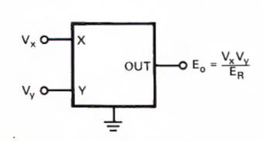

Figura 13 - Diagrama simplificado

Para valores dados de entradas, Yx e Yy, a saída será (Yx Yy) / ER, onde ER é uma constante dimensional, geralmente igual a 10 volts. Uma vez que a quadratura é simplesmente uma multiplicação de uma entrada, por si só, segue-se que a subordinação X e Y, em conjunto, proporcionar uma termo quadrado na saída, ou seja, se Yx = YY = Yin, a saída será Yin 2 (Analog Device 1978).

Divisão e raiz quadrada são originadas das operações acima, portanto pode ser implementados colocando o multiplicador no caminho de realimentação de um amplificador operacional, como mostra a Figura 14.

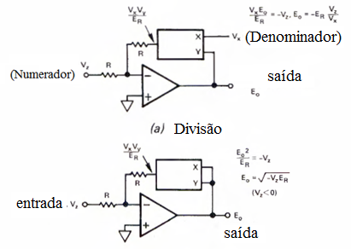

Figura 14 - Divisão

Uma vez que a maioria dos multiplicadores utilizar um amplificador operacional como o circuito de saída, um conjunto de ligações externas simples permite a ligação em ponte do dispositivo (completa) para executar o mesmo, em qualquer dos quatro modos.

Multiplicadores são utilizados em inúmeras áreas, incluindo a computação analógica (por exemplo, a determinação de relação, as funções, conversão RMS), em processamento de sinais (modulação de amplitude, a multiplicação de frequência, servomecanismos), em medição (wattímetros e detectores de fase), e numa miscelânea de funções úteis (linearização de transdutores, a computação em porcentagem, linearizações de ponte) (Analog Device 1978).

O AD835, Figura 15, é um multiplicador de quadratura completo. Ele gera o produto linear de suas entradas de tensão X e Y com uma largura de banda -3 dB de saída até 250 MHz. Tanto as entradas diferenciais de multiplicação (X, Y) como a entrada de soma (Z) estão em alta impedância. A tensão de saída de baixa impedância (W) pode fornecer até ± 2,5 V. Com aplicações em multiplicação, divisão, em quadratura, modulação e demodulação, detecção de fase e medição, duplicação da frequência senoidal, controle de vídeo ganho e chaveamento (Analog Device 2010).

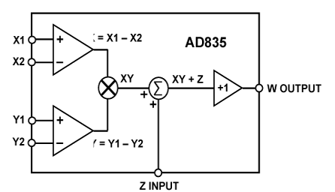

Figura 15 - Diagrama e bloco funcional

Na saída do demodulador utiliza-se um filtro passa baixa, com a finalidade de obter-se apenas o nível DC da tensão.

## TOMOGRAFIA POR IMPEDÂNCIA ELÉTRICA

A Tomografia por Impedância Elétrica é uma técnica de reconstrução de imagem que integra a modelagem de fenômenos eletromagnéticos a métodos matemáticos de solução (TRIGO 2005). Na Figura 16, tem-se uma descrição simplificada de um sistema de tomografia por impedância elétrica.

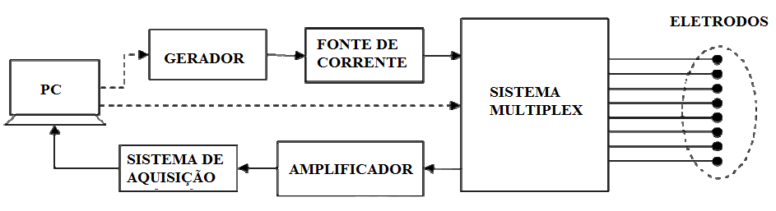

Figura 16 - Sistema simplificado de TIE.

A imagem fornecida pela tomografia por impedância elétrica tem uma baixa resolução espacial, mas pode ter uma resolução temporal excelente fazendo da tecnologia de tomografia por impedância elétrica uma alternativa promissora para monitorar eventos fisiológicos que afetam a distribuição da condutividade no tempo (TAO, GÓMEZ-LAMBERG e ADLER 2008).

É possível reconstruir a imagem por métodos estáticos ou pela diferença, onde a imagem da diferença mostra a diferença na distribuição da resistividade dentro de um objeto e são necessários dois padrões separados de tensão para a obtenção de uma imagem. Com esta técnica apenas o problema linearizado da reconstrução da imagem é resolvido e os efeitos de vários parâmetros desconhecidos na modelagem são cancelados. Para imagens estáticas, ou quando os valores absolutos da resistividade devam ser conhecidos a solução depende fortemente da impedância de contato pele eletrodo e de diversos fatores geométricos como tamanho do eletrodo, forma e limite do objeto e da localização do eletrodo no objeto (KOLEHMAINEN, et al. 1997).

A tomografia de impedância elétrica consiste na aplicação de uma corrente elétrica na periferia de um objeto onde a distribuição da resistividade interna determina a tensão resultante sobre a superfície. Conhecida como solução inversa, trata-se de um problema matemático mal posto, pois grandes variações em uma distribuição não conhecida de impedância podem ser detectadas nas medições realizadas na periferia e de modo análogo, pequenos erros podem causar grandes erros na medição (PORTO 2009).

A reconstrução da imagem da condutividade envolve a resolução de problemas diretos e inversos. A solução de problemas diretos envolve a distribuição de potencial no interior do corpo por meio de um mapa de distribuição da condutividade. O problema inverso é encontrar o mapa da condutividade desconhecida no interior do corpo, utilizando conjuntos finitos de corrente injetada e medida de tensões nos eletrodos entorno do corpo (ABBASI e NAGHSH-NILCHI 2012). AFigura 16mostra um exemplo de aplicação de um sistema EIT simples com 16 eletrodos em torno de um perímetro circular. Nesta configuração a corrente, I, é aplicada através de um par de eletrodos opostos, enquanto a distribuição de tensão, Vi, é medida entre cada conjunto(STACEY 2006).



Figura 17 - Diagrama simplificado de aquisição

Um algoritmo de reconstrução deve ser capaz de calcular através dos potenciais elétricos no contorno externo a distribuição de impedâncias no meio interno, onde Pequenos erros na medição podem violar condições de consistência, como reciprocidade. Na literatura matemática o problema inverso do valor limite da condutividade é mostrar que um completo conhecimento da relação entre a tensão e a corrente no limite determina a condutividade de forma exclusiva. Esta é apenas uma resposta parcial ao problema prático quando temos apenas um número finito de medições a partir de um conjunto de eletrodos fixos que geralmente cobrem apenas uma parte da superfície do corpo e, em muitos casos não são medidas tensões nos eletrodos de condução de corrente. No caso prático o número de graus de liberdade de uma condutividade parametrizada que podemos recuperar é limitado pelo número de medidas independentes efetuadas e pela precisão dessas medições (D. S. HOLDER 2005).

A abordagem matemática para resolver os problemas da TIE foi iniciada por Calderón em 1980, onde a solução única para os problemas inversos foi inicialmente abordada (NOOR 2007). Para resolver os problemas diretos utilizam-se métodos dos elementos finitos (MFE), ou métodos dos elementos de contorno (MEC), ou método das diferenças finitas (MDF) (ABBASI e NAGHSH-NILCHI 2012).

## HISTÓRICO DA TOMOGRAFIA POR IMPEDÂNCIA

Nesta seção é apresentado um breve histórico do estudo das propriedades elétricas de tecidos biológicos.

A literatura aponta como sendo, mesmo que ainda longe do estudo atual, o trabalho de Max Cremer em 1907, como sendo um dos primeiros a testar os fenômenos da bioimpedância ao averiguar os batimentos cardíacos em um sapo através de duas placas metálicas. O primeiro uso de eletrodos de contato ocorre em 1926, para medir a impedância pulmonar com vista à identificação de um edema. Em 1932 Atzler e Lehman observaram resultados similares utilizando frequências nas faixas de 100Hz – 150 MHz, técnica que, por falta de equipamentos adequados, foi aperfeiçoada vagarosamente até a década de 1950 (Rodrigues, 2010).

Em 1940 Nyboer desenvolve a teoria de bioimpedância e introduz o conceito de resistividade. Em 1962 Rush apresenta um modelo de comportamento elétrico de músculos, sendo publicado em 1963 um modelo simplificado que foi largamente utilizado na área eletrofisiológica. Roth aprimorou o modelo de Rush ao adicionar o conceito de ângulo na resistividade dos tecidos biológicos (RODRIGUES 2010).

Em 1970, Pullen propõe a ideia de visualização da impedância usando as diferenças de condutividade entre os órgãos. Em 1978, Henderson e Webster desenvolvem um sistema de aquisição e visualização de dados, utilizando 144 eletrodos. Em 1980, é elaborado o primeiro protótipo de tomógrafo de impedância elétrica, desenvolvido pela Universidade de Sheffield na Inglaterra (BROWN, BARBER e SEAGAR 1985).

Em 1983 através das pesquisas realizadas por Barber &Brown e Nyober é obtida a primeira imagem de impedância. Em 1985, MacAdans & Jossinet apresentaram uma completa revisão sobre as variações de impedância elétrica em tecidos humanos. Neste mesmo ano Sramek, Bersntein & Quail trabalham na melhoria da equação de Kubicck, resultando no desenvolvimento do NCCOM3, aparelho não invasivo para medição do fluxo cardíaco (BARBER & BROWN, 1984).

Um sistema de visualização com 192 eletrodos foi desenvolvido por Kim em 1987, utilizando o mesmo método de Henderson (MENIN 2009). Em 1990 é desenvolvido um sistema de aquisição semi paralelo, onde uma corrente elétrica é aplicada e a tensão é medida. Neste mesmo ano o *Food and Drug Administration* (FDA) valida à impedância torácica (RODRIGUES 2010).

Em 1994 surge o tomógrafo ACT3, com 32 eletrodos, podendo adquirir 480 imagens de impedância em apenas um segundo (BARBER e BROWN 1984).

A partir de 2001 diversos grupos realizam pesquisas envolvendo aplicações e métodos. Existem diversos trabalhos desenvolvidos nos últimos anos em diversas aplicações e métodos (B. H. BROWN 2001), o autor enfatiza as vantagens da utilização da TIE na medicina e na área de processos industriais, o que justifica as pesquisas realizadas por diversos grupos, isto também resulta em diversos padrões e tentativas de reconstrução da imagem por técnicas diversas, não existindo ainda um método definitivo.

Recentemente, mais precisamente em 2006, foi inaugurado o primeiro equipamento de TIE no Brasil, hoje na terceira geração. Através de uma parceria entre a Escola Politécnica e a Faculdade de medicina da USP (FMUSP) sendo aplicado clinicamente nos pacientes em UTI (FMUSP 2010).

Existem outros grupos pelo mundo que vem desenvolvendo tecnologias e aplicações para a tomografia por impedância, mesmo que todos estes trabalhos sejam executados individualmente.

## METODOS DE MEDIÇÃO

Para resolver o problema direto é necessário injetar padrões de corrente elétrica através de eletrodos e realizar medições de tensões. Deste modo é necessária a utilização de uma estratégia capaz de adquirir estes dados satisfatoriamente.

A importância do método de medição adequado é resultado do problema de que as técnicas de reconstrução de imagem são sensíveis ao ruído, onde pequenos erros nos dados medidos resultam em grandes erros nas imagens resultantes. Dificultando o uso de dados independentes. A fim de aperfeiçoar a aquisição de sinal a partir de qualquer região, a medição deve possuir a capacidade de detecção mais alta (KAUPPINEN, HYTTINEN e MALMIVUO 2006).

Existem vários métodos de medição, onde com pequenas exceções podem ser categorizados como unidade par, ou múltipla. Unidades pares possuem uma única fonte de corrente com os terminais sequencialmente ligados aos pares de eletrodos. Sistemas múltiplos de acionamento são mais complexos e dispendiosos, mas possuem a capacidade de condução em mais do que dois eletrodos de cada vez. Para um determinado número de eletrodos, os melhores dados são fornecidos por sistemas de alta precisão e de múltiplas fontes. Do ponto de vista pratico, a utilização de múltiplas fontes permite que seja possível a obtenção de maior precisão nas correntes aplicadas, pois elimina a necessidade de multiplexação. Outra vantagem muito importante das fontes múltiplas é a de que ela reduz a sensibilidade dos dados para erros na colocação dos eletrodos (D. S. HOLDER 2005).

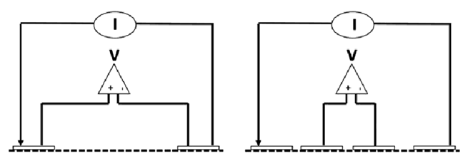

Figura 18 - Métodos de medida (CARDU, LEONG e JIN 2012).

É comum em sistemas de Tomografia por impedância elétrica evitar o uso de medidas que envolvam os eletrodos de aplicação de corrente, muitas vezes referido como método de medição tetrapolar, quatro eletrodos, este método minimiza os erros resultantes da impedância de contato (AGUILAR 2010). Na Figura 17 é possível identificar os dois métodos: a dois eletrodos e quatro eletrodos. A utilização de quatro eletrodos permite uma maior precisão, pois é possível separar a contribuição da impedância de contacto a partir do volume de base. Isto é possível uma vez que os amplificadores operacionais possuem alta impedância de entrada (CARDU, LEONG e JIN 2012).

Uma vez que um par de eletrodos de condução seja selecionado, as medições são tomadas apenas com os eletrodos restantes (N-2), isto permite que (N-3) medições sejam realizadas. Resultando em um número total de medições indicado pela equação 13.

(14)

O número de medições efetivas tende a ser menor que o indicado pela Equação 13, que não leva em consideração a possibilidade de ocorrerem medidas redundantes para diferentes métodos de medições, conhecido como princípio da reciprocidade e vale para todos os sistemas lineares. De acordo com a reciprocidade, o resultado da medição da impedância não deve mudar se a alimentação e medição de tensão são trocados. Assim, a região de medição deve ser semelhante para ambos os pares de eletrodos. Além disso, a sensibilidade da medição não pode ser limitada a uma região, mas o sinal deve ser afetado por todas as regiões do volume condutor (MALMIVUO, Principle of Reciprocity Solves the Most Important Problems 2010).

### METODO VIZINHO

Neste método a corrente é aplicada através dos eletrodos adjacentes e a tensão é medida sucessivamente a partir de todos os outros pares de eletrodos adjacentes. A Figura 18 ilustra a aplicação do presente método para um volume condutor cilíndrico com N eletrodos igualmente espaçados. A densidade de corrente é mais elevada entre os eletrodos de aplicação, diminuindo rapidamente em função da distância (SAVOLAINEN, KAIPIO e VAHKONEN 1996). A tensão é medida sucessivamente com os pares de eletrodos subsequentes, resultando em N-3 medições independentes. Por exemplo, utilizando os eletrodos 1 e 2. Efetuam-se medidas de tensões a partir do próximo par, no caso 3-4, como mostra a Figura 18(a), e assim sucessivamente, deslocando sempre em uma unidade o par utilizado para a medição de tensões, até atingir o conjunto formado pelos eletrodos (N-1) e (N), conforme Figura 18(b). Em seguida, muda-se o par de injeções de correntes para 2-3 e repete-se o procedimento acima. Com este método, é possível efetuar um total de N.(N-3) medidas de tensões, das quais N.(N-3)/2 são independentes, uma vez que medidas de tensões em pares de eletrodos que já haviam sido utilizados para a injeção de correntes conduzem a resultados idênticos. Neste método a tensão medida é máxima nos pares adjacentes e nos pares opostos a tensão é de apenas 25 % do valor máximo (MALMIVUO e PLONSEY, Bioelectromagnetism, Principles and Aplications of Bioelectric and Biomagnetism Fields 1995).

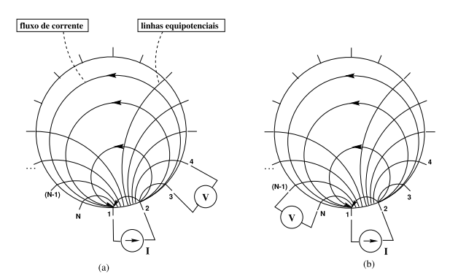

Figura 19 - Método padrões vizinhos (TRIGO, 2005).

### MÉTODO CRUZADO

Este método permite uma distribuição mais uniforme do que o método anterior, mas a sensibilidade do método cruzado é menor na periferia em comparação ao método dos padrões vizinhos, mas em comparação ao anterior tem melhor sensibilidade em toda a região (HUANG e CHUNG 2008).

O método dos padrões cruzados utiliza dois eletrodos adjacentes, por exemplo, o eletrodo N e o eletrodo 1, como referência para a injeção de correntes e medição de tensões respectivamente. O próximo eletrodo na sequência (2) fecha o circuito de excitação; as tensões são medidas nos demais (N-3) eletrodos em relação ao eletrodo de referência (1), no caso o primeiro, vide Figura 19(a). Encerradas estas (N-3) medições, mantêm-se os eletrodos N e 2 respectivamente como referências para a injeção de correntes e medição de tensões, porém fecha-se o circuito de excitação através do eletrodo numero 4 e medem-se tensões entre os eletrodos 1 e 2, 1 e 3, 1 e 5. . . 1 e (N-1). Repetindo-se o procedimento com os eletrodos N e 6, 8. . , (N-2) para a injeção de correntes. Neste método (N-9) x (N-3) tensões são medidas. Quando a sequência completa de operações acima é aplicada tomando-se os eletrodos 2 e 3 respectivamente como referências para correntes e tensões, vide Figura 19(b), mais (N-9).(N-3) tensões são medidas. Porém, como essencialmente empregam-se dois pares de eletrodos no processo, o número de medidas independentes é idêntico ao obtido no método dos padrões vizinhos (MALMIVUO e PLONSEY, Bioelectromagnetism, Principles and Aplications of Bioelectric and Biomagnetism Fields 1995).

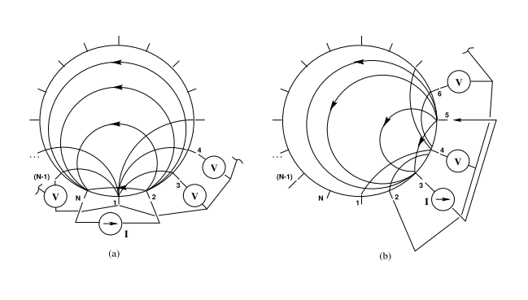

Figura 20 - Método dos padrões cruzados (TRIGO 2005).

### MÉTODO OPOSTO

A distribuição de corrente, neste método é mais uniforme e, portanto, tem uma boa sensibilidade (HUANG e CHUNG 2008). Neste método as referências de tensão e corrente estão em eletrodos adjacentes, exemplo Figura 20, este método resulta no mesmo numero de medidas independentes dos outros dois métodos. Neste método mantendo o eletrodo 1 como referência é aplicado corrente no eletrodo N/2 e mantendo comum o eletrodo 2 são realizadas leituras de tensão nos eletrodos 3, 4, ...N, exceto os eletrodos 1 e N/2, resultando em (N-3) leituras. Este método possui (N/2)x(N-3) medidas.

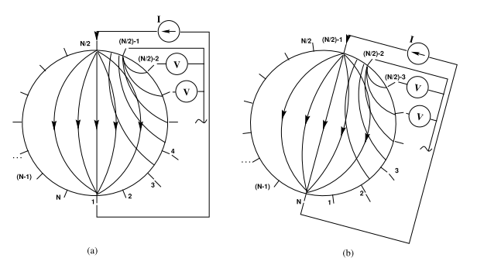

Figura 21 - Método do padrão oposto

### MÉTODO ADAPTATIVO

Nos métodos acima mencionados, a corrente é injetada por um par de eletrodos e a tensão é medida de forma semelhante. No método adaptativo a corrente é injetada através de todos os eletrodos, Figura 21. Neste método são necessárias várias fontes de corrente. As tensões são medidas em relação a um único eletrodo ligado a terra. Para este método são possíveis (N/2)x(N-1) medidas de tensão independentes (MALMIVUO e PLONSEY, Bioelectromagnetism, Principles and Aplications of Bioelectric and Biomagnetism Fields 1995). De acordo com simulações realizadas por outros grupos para o modelo bidimensional o campo é altamente homogêneo conforme esperado, enquanto que no caso tridimensional, o campo se espalha mais, causando a não uniformidade (KAUPPINEN, HYTTINEN e MALMIVUO 2006)

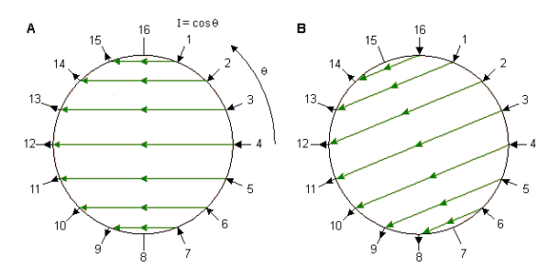

Figura 22 - Método alternativo (MALMIVUO e PLONSEY, Bioelectromagnetism, Principles and Aplications of Bioelectric and Biomagnetism Fields 1995).

## SISTEMAS DE TOMOGRAFIA POR IMPEDÂNCIA ELÉTRICA

A evolução da TIE em sintonia com os avanços da eletrônica analógica e digital juntamente com os avanços no desempenho de sistemas permitiu a aquisição de dados em múltiplas frequências. Diversas são as possibilidades de sistemas de tomografia por impedância elétrica, existindo sistemas múltiplos ou multiplexados (D. S. HOLDER 2005).

A característica mais importante dos instrumentos utilizados em tomografia por impedância elétrica é se ele é um sistema de fonte única ou de um sistema de múltipla fonte, a escolha deste parâmetro é fundamentalmente uma relação de complexidade versus desempenho, enquanto um sistema de fonte única possui um hardware mais simples e um sistema de múltiplas fontes tem, em teoria, um melhor desempenho.

Os sistemas de TIE mais utilizados são Sheffield Mark1 e Mark2 de 16 eletrodos. Enquanto Mark1 e 2 são sistemas de frequência única. O sistema Mark3 pode aplicar oito frequências individuais na faixa de 9.6kHz 1.2MHz. O sistema Mark3.5 pode aplicar simultaneamente 30 frequências na faixa de 2kHz a 1.6MHz. Todos estes sistemas oferecem imagens em tempo real em cerca de 30 imagens/s., na Tabela 1 abaixo é possível identificar um resumo do sistema (WILSON, et al. 2000).

Tabela 1- Características dos sistemas Sheffield (WILSON, et al. 2000).

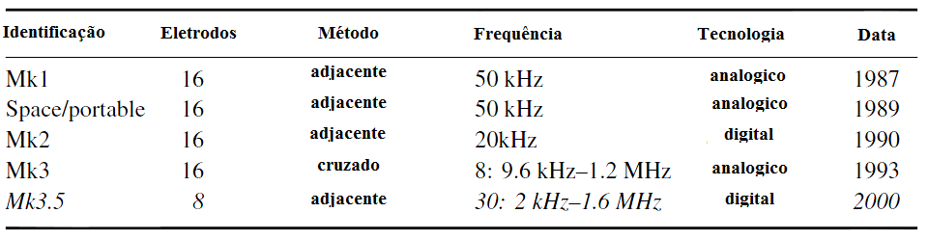

Grande parte do hardware aplicado na Tomografia por Impedância elétrica para a área ventilatória tem origem no sistema Sheffield. Sistemas IET atuais vêm reduzindo o ruído e a interferência, sendo capazes de fazer medições em taxas muito mais elevadas e algoritmos de reconstrução de imagens recentes fornecem melhores resoluções e robustez a erros de eletrodos (ADLER, et al. 2012).

No entanto o algoritmo de reconstrução de Sheffield back-Projeção traz algumas limitações. Métodos iterativos de aproximação, como os algoritmos de Newton-Raphson produzem melhores resultados. Por estas razões, o equipamento fabricado pela Dräguer, PulmoVista 500, utiliza um Método dos Elementos Finitos (MEF) linearizado com base no algoritmo de reconstrução Newton-Raphson (AG 2011).

## FONTES DE ERRO

Algoritmos de reconstrução na TIE são sensíveis a erros que afetam negativamente a interpretação da imagem gerando imagens borradas, divergências nos algoritmos, ou várias soluções para o mesmo conjunto de problemas. Estes erros são geralmente resultantes de três fontes: modelagem incorreta, informação prévia inadequada e falhas na instrumentação.

Erros sistemáticos, que tem origem de um efeito reconhecido e repetitivo em um valor de medição e podem ser minimizados e estes devem ser quantificados antes que a exatidão das medições possa ser comprometida. (SCHLAPPA e GRIFFITHS 2000) (MCEWAN, CUSICK e HOLDER 2007).

Erros teóricos são dependentes da carga, portanto, não se pode assumir que a calibração terá o mesmo efeito quando o sistema de tomografia por impedância estiver ligado a impedâncias diferentes de um paciente (SCHLAPPA e GRIFFITHS 2000).

Para medições in vivo estão envolvias muitas fontes potenciais de erro decorrente da conexão paciente instrumento. Incluem impedâncias eletrodo, capacitâncias parasitas, saída de gerador de corrente e impedâncias de entrada do amplificador, os sinais em fase parasitas transformada em diferencial devido à fonte de corrente assimétrica ou caminhos atuais através do corpo. O erro global depende da impedância do paciente a ser medido e não podem ser compensadas por meio de procedimentos de calibração prévias (AL- HAPIT 1998).

Em função de características físicas e estruturais eletrodos possuem características próprias e apresentarão diferentes impedâncias de contato resulta em impedâncias diferentes vistas pela entrada do amplificador de instrumentação que, convertendo sinais de modo comum para sinais de modo diferencial, degrada ainda mais a rejeição de modo comum do sistema (MCEWAN, CUSICK e HOLDER 2007).

## APLICAÇÕES

Existem muitas aplicações para a TIE, onde o campo de maior desenvolvimento é o de diagnóstico por imagem, como por exemplo, na determinação de patologias em tecidos biológicos (PEREIRA, 2009). Verificação de atividade neuronal do cérebro (DAI, GÓMEZ-LABERGE, & ADDLER, 2008), estudo recente propõe um dispositivo misto incorporando um sensor de pressão intracraniana (PIC) e o TIE que poderia facilitar monitorar patologias como edema cerebral ou hemorragias, na Figura 22 é possível ver a disposição dos eletrodos em conjunto com o monitor PIC (MANWARING, et al. 2011). Ainda no campo da medicina citam-se aplicações em exames do aparelho digestivo, [2]pletismografia por impedância, estudo da circulação arterial (NOWAKOWSKI, PALKO e WTOREK 2005). Detecção de câncer de pele (ÂBERG, et al. 2004) (PEREIRA, 2009) (TAKA 2008).

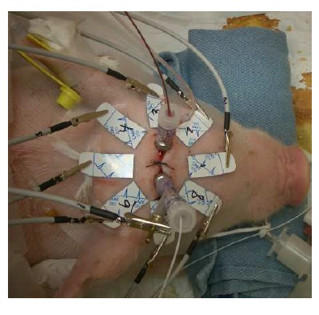

Figura 23 - Teste em cobaia (MANWARING, et al. 2011).

Na indústria farmacêutica a TIE pode ser utilizada para verificar a homogeneidade de substâncias em tanques misturadores. No campo ambiental é possível acompanhar a migração de poluentes no subsolo ou detectar fosseis em aplicações arqueológicas (D. S. HOLDER 2005).

Pode ser aplicado na área de engenharia mecânica para a investigação de corrosão em ligas metálicas, na engenharia civil para caracterização dielétrica de cerâmicas, na detecção de pesticidas na água (PEREIRA 2009). Em razão da excelente resolução temporal da TIE esta tecnologia pode ser aplicada em monitoramento de atividades cardíacas, monitorizar a função pulmonar Figura 23.

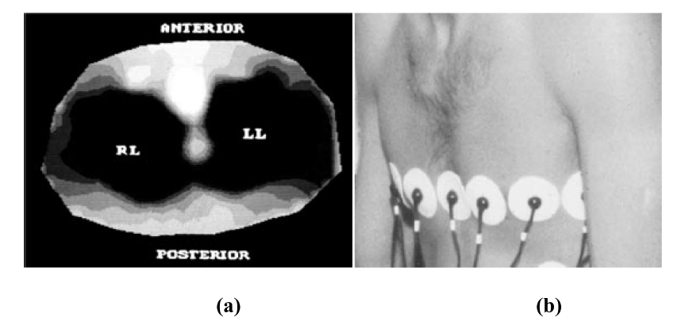

Figura 24 - (a) Imagem do tórax durante a respiração e (b) disposição dos eletrodos (BROWN, 2001).

As alterações na condutividade provocadas pelo movimento respiratório torna evidente que a imagem da ventilação pode se tornar uma aplicação clinica chave da TIE (ADLER, et al. 2012).

Uma demonstração do interesse no uso clínico da tomografia por impedância elétrica para monitorar a respiração, a Figura 24 mostra o número anual de publicações aplicadas na área respiratória comparadas com o índice de lesões pulmonar, VILI *Lesão Induzida (*ou *Associada) Pela Ventilação Mecânica* e suas estratégias LPV *Ventilação Pulmonar Protetora*. Um ponto de inflexão claro é visto em todas as curvas, onde a taxa de publicação aumenta dramaticamente. Uma explicação para isto é a crescente preocupação com os riscos da ventilação mecânica, motivando tanto uma busca por melhores estratégias de ventilação mecânica como busca de novas tecnologias (ADLER, et al. 2012).

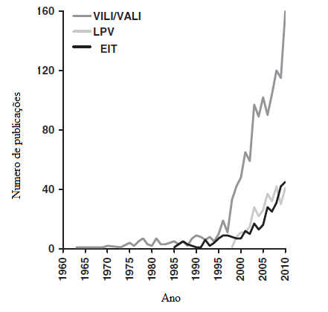

Figura 25 – Indicador (ADLER, et al. 2012).

Uma aplicação possível para a TIE é a utilização em ensaios não destrutivos END, para a detecção de trincas em componentes estruturais mecânicos utilizados nas indústrias automobilística, aeronáutica e construção civil, bem como a localização de depósitos de minerais subterrâneos, a detecção de contaminantes químicos dissolvidos em águas subterrâneas (DA SILVA e DE LIMA 2010).

É possível localizar variações de impedância que ocorrem durante o ciclo cardíaco, gerando imagens do coração por meio da TIE, baseado no princípio de que mudanças na impedância medida são causadas por mudanças no volume de sangue. Uma vez que as mudanças no volume de sangue ventricular e auricular são opostas um ao outro durante o ciclo cardíaco (D. S. HOLDER 2005).

A TIE pode ser aplicada na detecção de câncer de mama, onde a técnica de bioimpedância pode auxiliar na detecção precoce desta doença (TRIGO 2005).

Com a TIE é possível acompanhar a migração de poluentes no subsolo ou detectar fósseis em aplicações arqueológicas (D. S. HOLDER 2005).

A existência de diversas variáveis que podem afetar o volume de fluidos em neonatos e a necessidade especifica de cada recém-nascido requer uma técnica não invasiva capaz de monitorar o volume de fluidos extracelular e a água corporal total destes. Portanto monitorar os fluidos intra e extracelulares e a água corporal total através de um aparelho multifrequencial de bioimpedância é outra aplicação para a TIE (MENDONÇA e SOUZA 2006).

# IMPLEMENTAÇÃO

O sistema proposto, Figura 26, tem como linha de trabalho a implementação de um sistema multifrequencial com seleção de eletrodos por multiplexação que acionam relés responsáveis pela conexão do amplificador de instrumentação e da fonte de corrente com o eletrodo.

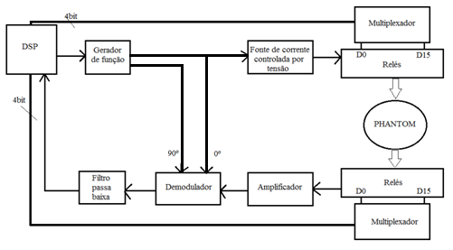

Figura 26 - Diagrama completo.

A frequência de operação definida para operação do sistema é de até 1MHz.

A escolha do método deve considerar a máxima sensibilidade calculada e seletividade no centro do modelo apresentados na Tabela 2, onde os valores são fornecidos em percentagem em comparação ao valor máximo possível para cada parâmetro [100%], são fornecidas as impedâncias basais mais sensíveis simuladas (KAUPPINEN, HYTTINEN e MALMIVUO 2006). Portanto é indicativo pelas simulações consultadas que o método oposto é o método mais apropriado, levando em consideração que não foi definido a aplicação do sistema.

Tabela 2 - Sensibilidades e seletividades proporcionais (KAUPPINEN, HYTTINEN e MALMIVUO 2006).

|  |  |  |  |  |
| --- | --- | --- | --- | --- |
| Modelo | Método | Sensibilidade Max centro [%] | Seletividade Max centro x resto do modelo [%] | Basal Z[Ω] |
| 2D | Vizinho | 4,02 | 100 | 56 |
| Oposto | 100 | 94,20 | 4800 |
| Cruzado | 99,60 | 87,9 | 4700 |
| Adaptativo | 85,60 | 71,70 | 7300 |
| 3D | Vizinho | 3,98 | 100 | 0,23 |
| Oposto | 100 | 55,3 | 32 |
| Cruzado | 98,99 | 49,60 | 31 |
| adaptativo | 84,50 | 7,60 | 120 |

A intensidade de corrente deve estar dentro de uma faixa segura para o usuário

A faixa de frequências deve ser definida em função da aplicação, portanto isto define a faixa de operação do sistema.

Em função de trabalhar com fonte de corrente e amplificador de instrumentação único é necessário um sistema capaz de selecionar os eletrodos adequadamente durante a aplicação da corrente e leitura das tensões, para tanto será implementado um sistema multiplexado de seleção de eletrodos.

Um resumo das características do sistema implementado esta indicado na tabela abaixo:

Tabela 3 - Características

|  |  |
| --- | --- |
| Método de aplicação | Oposto |
| Sinal de aplicação | Corrente (2mA) |
| Frequência | Multifrequencial |
| Seleção dos eletrodos | Multiplex |

## Oscilador DDS

Responsável pela geração do sinal senoidal que irá controlar a fonte de corrente o circuito integrado DDS AD9834 da Analog Device é um gerador de forma de onda programável, que permite a programação da fase e frequência da saída por software, podendo-se chegar a uma resolução de até 0,004 Hz. Este componente é programado por software via serial através de uma interface de três fios (Analog Devices 1999).

O circuito gerador da Figura 27 foi desenvolvido tendo como base o circuito de avaliação sugerido pela Analog Device, onde pela necessidade de dois sinais defasados de 90º optou-se pela utilização de dois DDS, sendo que o primeiro, 0º é aplicado diretamente na fonte de corrente e o segundo, 90º, no demodulador de quadratura. (Analog Device, Inc 2012).

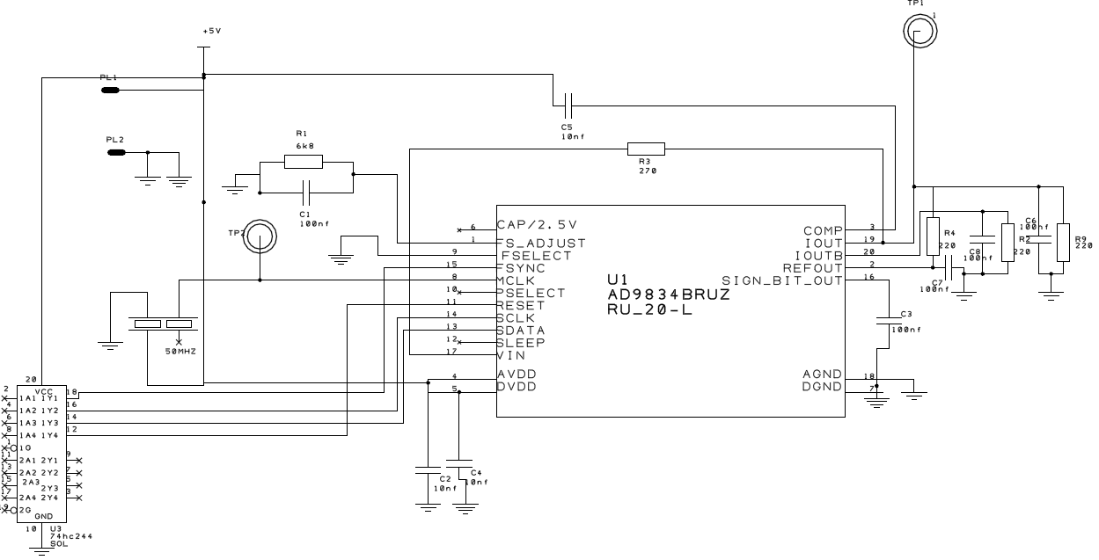

Figura 27 - Gerador DDS

O circuito 74HC244, trata-se de um buffer de oito bit com saída em tri-state, sendo utilizado no circuito como dois buffers de 4 bits, aproveitando a facilidade do mesmo possuir pinos de controle das saídas dos buffers independentes. A sincronização dos dois geradores é garantida interligando os pinos de Reset de ambos, garantindo assim a sua partida simultânea. O resistor R1 define a amplitude da corrente de fundo de escala do DAC através da seguinte relação:

(15)

Definindo:

Resulta que:

Aproximadamente 6k8Ω, acrescenta-se o capacitor C1 de 100nf em paralelo com R1, para desacoplamento.

REFOUT é a tensão de Referência da saída. Que para o AD9834 é de 1,20 V.

VIN trata-se da entrada para o Comparador. Pode ser utilizado para gerar uma onda quadrada do sinal de saída, R4 e C7 tem a função de filtrar o sinal da saída antes deste ser aplicado ao comparador.

A corrente de saída é percebida nos pinos IOUT e ​​IOUTB, tratar-se de uma fonte de alta impedância e a resistência de carga nominal é de 200Ω, para a implementação utilizou-se um resistor de 220Ω (R2 e R9). Os capacitores C8 e C6 em paralelo com estes resistores são colocados para desacoplamento e seu valor típico é de 100nF.

No pino SIGN BIT OUT tem-se disponibilizada a saída do comparador.

O controle da frequência é realizado pelo valor carregado no registrador de frequência. Este sinal é deslocado em fase. Onde a palavra de controle, , do gerador é definida por:

(16)

Onde é a frequência de saída do oscilador e é a frequência de clock do oscilador. O valor resultante da equação 15 deve ser convertido para binário 16 BITS (Analog Devices, Inc. 2010).

A Tabela 4 indica a sequência que deverá ser programada para o DDS, onde o registrador de controle recebe em duas palavras consecutivas os 14bits menos significativos e os 14bits mais significativos, o bit DB8 deste registrador garante o reset do mesmo. Os registradores de frequência LSB e MSB tem a função de armazenar a palavra resultante da equação 13. O registrador de fase recebe os 12 bits da informação da fase e os três últimos bits são o endereço deste registrador. O Reset permite que o sinal apareça na saída do DDS, após sete ciclos de clock.

Tabela 4 - Sequência de inicialização

|  |  |  |
| --- | --- | --- |
| FUNÇÃO | HEXADECIMAL | BINÁRIO |
| Registrador de controle | 0x2100 | 0010 0001 0000 0000 |
| Registrador de Freq. LSB | 0x50C7 | 0101 0000 11000 0111 |
| Registrador de Freq. MSB | 0x4000 | 0101 0000 1100 0111 |
| Registrador de Fase | 0xc000 | 1100 0000 0000 0000 |
| Reset | 0x2000 | 0010 0000 0000 0000 |

Para uma frequência de 200kHz, por exemplo, partindo da equação 13 tem-se que:

(17)

O registrador de fase deverá ser 0º, portanto:

A amplitude da tensão de saída, Vout, é definida pelo fabricante como sendo de 0,6Vp-p (Analog Device, Inc 2012).

Como a tensão de saída do gerador é menor que a requerida no estagio conversor de corrente, deve-se realizar a amplificação do sinal como segue:

(18)

Neste caso a opção é por uma configuração inversora Figura 28, utilizando o operacional AD8065, que possui excelente faixa de passagem com alto desempenho e definindo R1 como 3,3kΩ, R2 pode ser calculado por . Ficando o circuito como indicado na Figura 28:

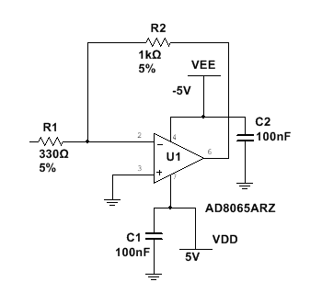

Figura 28 - Amplificador

## Estudo da Fonte de corrente controlada por tensão

Neste estagio é realizado o estudo da fonte de corrente controlada tipo Howland, bem como os devidos cálculos necessários para compreender seu funcionamento.

A carga vista pela fonte de corrente pode ser estimada dentro da faixa de , sendo composta aproximadamente de 10% de carga resistiva, considerando a existência de erro por deslocamento de fase *ϕ* no sinal de entrada, para conseguir 12 BITS de precisão (), o deslocamento de fase (NOWICKI e WEBSTER 1989).

A fonte de corrente possui um operacional AD8021 e outros componentes discretos que possuem relação direta com o desempenho deste bloco. Em função da tolerância das resistências utilizadas e do ganho de malha aberta finito do amplificador operacional na função de transferência da fonte. O cuidado na configuração e projeto da placa de circuito impresso é essencial para manter a desempenho deste circuito. A função de transferência do conversor pode ser dada por (PORTO 2009):

(19)

Onde,

(20)

(21)

(22)

(23)

(24)

(25)

Onde e representam os ganhos diferencial e modo comum do operacional utilizado fornecidos pelo fabricante.

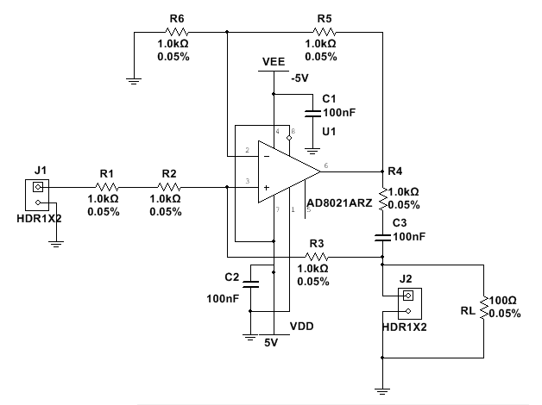

Figura 29 - Fonte corrente Howland

## ESTUDO DO MULTIPLEXADOR

Neste estágio é realizada a seleção dos eletrodos, para isto a solução encontrada para resolver o problema da necessidade de múltiplas fontes foi a utilização de um bloco multiplexador para a fonte de corrente e outro bloco para o amplificador de instrumentação. Estes comandam relés que farão a interligação dos terminais evitando assim a necessidade de compensação da capacitância existente nestes tipos de componentes.

O circuito escolhido para seleção dos eletrodos de aplicação da corrente foi um conjunto Multiplexador e Relé. O multiplexador foi o ADG1606BRUZ, que se trata de um multiplex analógico de 16 posições. A montagem do circuito segue a lógica desenvolvida na Figura 31, onde é utilizado apenas um ADG1606BRUZ para seleção de um par de eletrodos, indicado no quadro em destaque na Figura 31, o acoplamento com o relé é realizado com o circuito integrado drive de corrente ULQ2803, que possui 8 buffers que fornecem uma corrente de até 500mA, por fim os 16 relés, Referência G5V-2, de fabricação da OMRON Este relé possui, conforme indicado no datasheet do fabricante em anexo, dois jogos de contato NA NF conforme indicado na Figura 30 abaixo.

Em função do método escolhido, para o circuito de aplicação da corrente é possível perceber que com 16 relés cobre-se todos os 32 eletrodos.

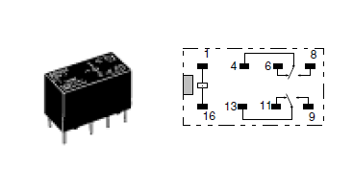

Figura 30 Relé

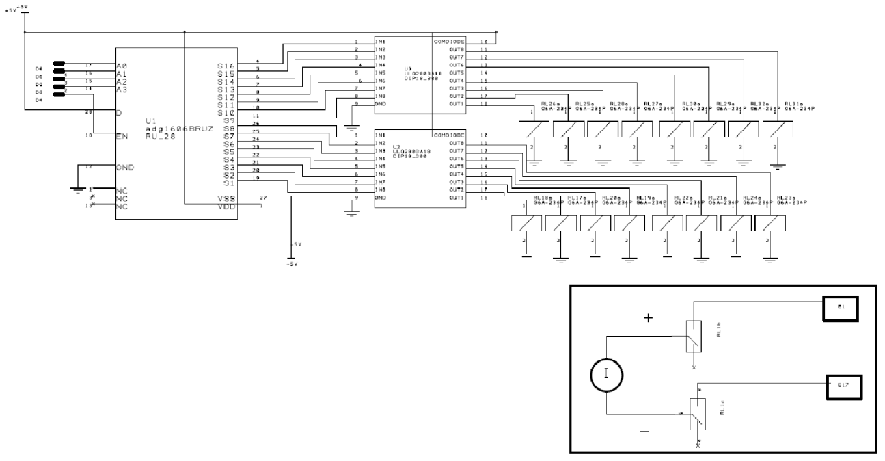

Figura 31 – Multiplexador para fonte de corrente

O circuito multiplexador para o amplificador, sem o acoplamento com os relés, está indicado na Figura 32, onde esta demonstrada o método de ligação do sistema. A seleção do relé é realizada por uma palavra de 5 bits selecionados de modo sequencial, as duas portas NAND U3A e U3B são utilizadas para garantir que apenas um dos dois multiplexadores esteja habilitado.

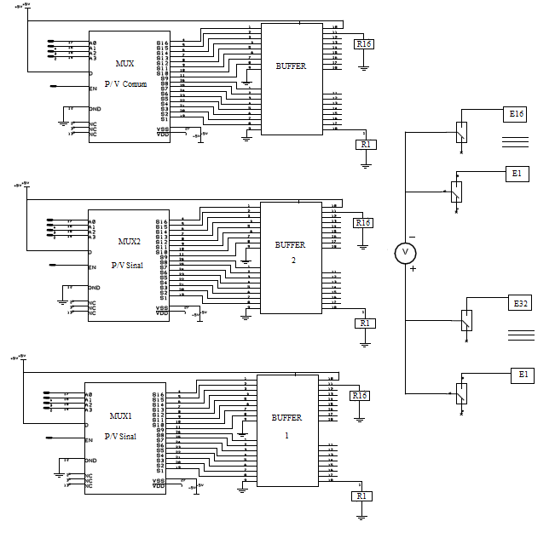

Figura 32 Multiplexador para o Amplificador

NA escolha dos relés deve-se prezar por marcas confiáveis, para evitar que erros provenientes da construção de relés possam afetar o desempenho geral do circuito.

## ESTUDO DO AMPLIFICADOR DE INSTRUMENTAÇÃO

Para a obtenção de uma exatidão de 0,1% nas medidas de bioimpedância sugere-se que a taxa de rejeição de modo comum (CMRR) do amplificador de instrumentação seja superior a 100dB (D. S. HOLDER 2005). O amplificador de instrumentação proposto é o AD8130, onde o CMRR típico é de 105dB até 100kHZ e para frequências até 2MHz o CMRR é superior a 80dB, indicado na Figura 33, abaixo (Analog Device 2005).

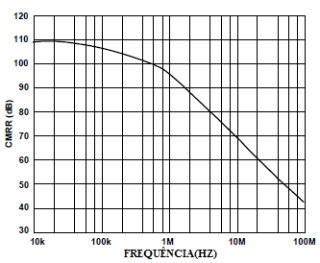

Figura 33 - Relação CMRR x Frequência (Analog Device 2005)

Baseado na arquitetura de realimentação ativa, com dois pares diferenciais de entrada separados, onde um é utilizado para o sinal de entrada e o outro para a realimentação. O diagrama de blocos do AD8130 é indicado na Figura 34.

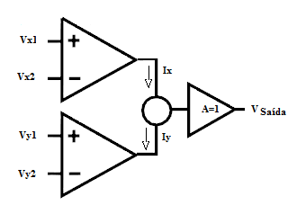

Figura 34 - Diagrama de Blocos do CI AD8130

A razão da escolha deste método para o amplificador de instrumentação é explicada pelo alto CMRR e mínimo de componentes externos. Em razão da impedância de entrada diferencial deste integrado ser de 6MΩ/4pF deve-se levar em conta para altas frequências pois os erros de medição aumentam devido ao divisor de tensão formado entre a impedância de contato dos eletrodos e a impedância de entrada do amplificador de instrumentação (PORTO 2009).

A impedância típica de contato dos eletrodos de medição na frequência de 100 KHz é 100Ω . Para esta situação, frequência de 100 kHz, a impedância vista pela entrada do amplificador diferencial AD8130 apresenta o valor de 373,142 kΩ. Assim, o erro devido a presença do divisor de tensão resulta em 0,026%. Todavia na frequência de 1 MHz a impedância de entrada do amplificador diferencial cai para 37,314kΩ, desta maneira o erro associado ao divisor de tensão sobe para 0,26% (PORTO 2009). Para solucionar este problema de exatidão sem degradação do CMRR do circuito a solução apresentada é a inserção de buffers nas entradas do AD8130, aumentando a impedância de entrada do circuito para (PORTO 2009). Como Buffer de entrada utiliza-se o operacional AD8066 de capacitância de entrada semelhante a do amplificador diferencial AD8130, Ficando o circuito como segue na Figura 35.

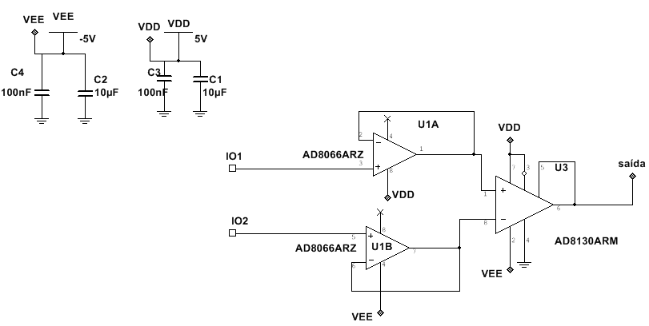

Figura 35 – Amplificador de instrumentação

O ganho em malha fechada ideal do bloco amplificador de instrumentação é unitário. Mas deve-se considerar a existência do ganho finito em malha aberta tanto do amplificador operacional AD8066 quanto do amplificador diferencial AD8130, pois este resulta em um erro de tendência degradando assim a exatidão das medidas.

## ESTUDO DO DEMODULADOR

O demodulador é baseado no AD835, Figura 34, cuja equação de saída é dada por:

(26)

O valor de U na equação 24 é nominalmente 1,05 V. Porém o valor eficaz de U pode ser ajustado para obter-se uma tensão mais baixa (geralmente 1 V), através da utilização de um divisor resistivo entre W (pino 5) e Z (pino 4).

Em muitas aplicações, o ganho do multiplicador não é tão importante, assim a rede pode ser omitida inteiramente, ou R2 fixado a 100 Ω.

Para o sistema é importante perceber a necessidade de dois demoduladores, sendo um para a parte real e outro para a parte imaginária

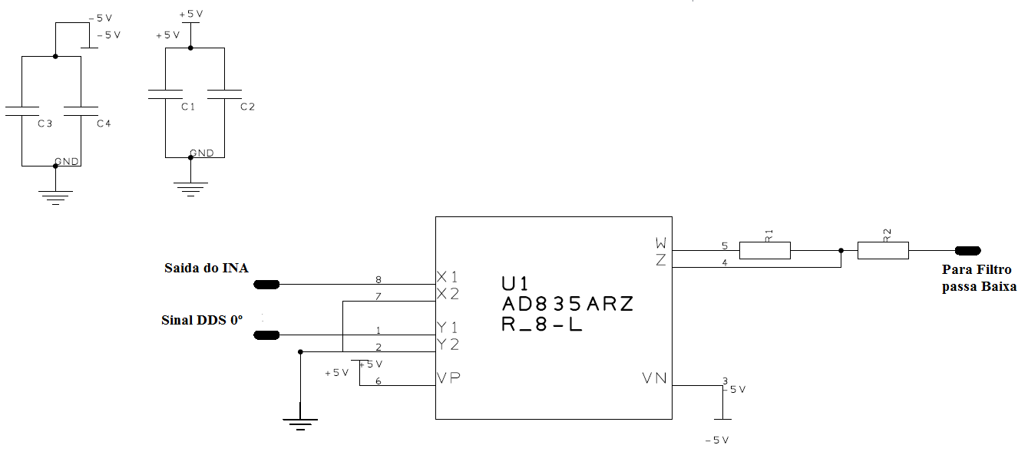

Figura 36 - Demodulador Implementado

## RESULTADOS PRELIMINARES

# CONCLUSÕES

Conclusões parciais.

# BIBLIOGRAFIA

ABBASI, Mahdi, e Ahmad-Reza NAGHSH-NILCHI. “Precise two-dimensional D-bar reconstructions of human chest and phantom tank via sink-convolution algorithm.” *Biomedicl Engineering online*, 6 de january de 2012.

ÂBERG, Peter, Ingrid NICANDER, Johan HANSSON, Paul GELADI, Ulf HOLMGREN, e Stig OLLMAR. “Skin Cancer Identification Using Multifrequency.” *IEEE TRANSACTIONS ON BIOMEDICAL ENGINEERING*, 2004: 2097-2102.

ADLER, Andy, et al. “Whither Lung EIT: where are we, where do we want to go and what do we need to get there?” *Physiol. Meas.*, 2012: 679-694.

AG, Drägerwerk. “Electrical Impedance Tomography.” 22 de 02 de 2011. http://www.draeger.com/media/10/08/98/10089883/rsp_eit_booklet_9066788_en.pdf (acesso em 13 de 11 de 2012).

AGUILAR, Juan Carlos Zavaleta. *Estudo numérico para o problema direto na tomografia por impedância elétrica.* SBMAC, 2010.

AL- HAPIT, Feras. “Patient–instrument connection errors in bioelectrical.” *Physiol. Meas*, 1998: 285–296.

Analog Device. “AD8129/AD8130 low cost 270MHz Diferential Receiver Amplifiers Data Sheet (Rev. C).” 07 de 11 de 2005. http://www.analog.com/static/imported-files/data_sheets/AD8129_8130.pdf (acesso em 10 de 11 de 2012).

—. “Direct Digital Synthesis.” *Analog Device.* http://www.analog.com/en/digital-to-analog-converters/direct-digital-synthesis-dds/ad9833/products/product.html (acesso em 02 de 09 de 2012).

Analog Device. *Multiplier application guide.* New York: Analog Device, 1978.

—. “Multipliers/Dividers.” *Analog Device.* 10 de 2010. http://www.analog.com/en/special-linear-functions/analog-multipliersdividers/ad835/products/product.html# (acesso em 21 de 09 de 2012).

Analog Device, Inc. “AD9833.” 10 de 09 de 2012. http://www.analog.com/static/imported-files/data_sheets/AD9833.pdf (acesso em 20 de 10 de 2012).

Analog Devices. *Analog Devices.* 2 de 12 de 1999. http://www.analog.com/static/imported-files/tutorials/450968421DDS_Tutorial_rev12-2-99.pdf (acesso em 17 de 09 de 2012).

Analog Devices, Inc. “AN-1070 (Rev. 0).” 24 de 03 de 2010. http://www.analog.com/static/imported-files/application_notes/AN-1070.pdf (acesso em 4 de 10 de 2012).

BARBER, C D, e B D BROWN. “Imaging spatial distribuitions of resistivity using apllied potential tomography.” *phisicists Association Elec Lett*, 1984: 723 - 733.

BERTEMES, Pedro Filho. *Desenvolvimento de um Circuito Adaptativo da Impedância Negativa a ser.* São Paulo: USP, 2004.

BROWN, B H, D C BARBER, e A D SEAGAR. “Applied potential tomography: possible clinical aplications.” *Clin. Phys. Mensurement*, 1985: 109-121.

BROWN, BRIAN H. “Medical impedance tomography and process impedance tomography a brief review.” *Means. Sci. Technol*, 2001: 991 - 996.

CARDOSO, Adriano Silva Vale. *Instrumentaçãoo e Metodologias de Medição de biopotenciais.* Minas Gerais: Universidade Federal de Minas Gerais, 2010.

CARDU, Roberto, Philip H. W. LEONG, e Craig T. JIN. “Electrode contact impedance sensitivity to variations.” *Physiological Measurement*, 24 de April de 2012: 817–830.

CHANCAIRUJIRA, Thawee, e Ravindra L MEHTA. “Bioimpedance and its application.” *Saudi Journal of Kidney Diseases and transplantation*, 2005: 6-16.

CRONIN. “DDS Devices generate High-quality waveforms, simply, efficiently and flexibly.” *Analog Dialog*, 2012.

DA SILVA, Jader P. C., e Cícero R DE LIMA. “Tomografia por impedância elétrica aplicada a ensaios não destrutivos utilizando o método de otimização topológica.” *Associação Argentina de Mecânica Computacional*, 18 de Novembro de 2010: 6243-6256.

DAI, Tao, Camille GÓMEZ-LABERGE, e Andy ADDLER. “Reconstruction of conductivity changes and electrode movments based on EIT temporal sequences.” *Physiological Measurements*, 2008: s77-s88.

DAL FABBRO, Paulo Augusto. *Projeto de um amplificador de instrumentação.* Tese Mestrado, Campinas, SP: Unicamp , 2002.

FMUSP. “Portaldaradiologia.com.” *Portal da Radiologia.* 28 de janeiro de 2010. http://portaldaradiologia.com/?p=196 (acesso em 15 de Abril de 2012).

FRANCO, Sérgio. *Design with Operational Amplifiers and Analog integrated Circuits.* New York: MacGraw-Hill, 1998.

GABRIEL, C, S GABRIEL, e E CORTHOUT. “The dielectric properties of biological tissues: I. Literature.” *Phys. Med. Biol*, 1996: 2231-2249.

GRIMMNES, Sverre, e O G MARTINSEN. *Bioimpedance and bioelectricity basics.* London: Academic Press, 2002.

GRIMNES, Sverre, e ORJAN G MARTINSEM. “Sources of error in tetrapolar impedance measurements on biomaterials and other ionic conductors.” *Journal of Physics*, 2007: 9-14.

HEIKKINEN, Lasse M., Tanja VILHUNEN, Robert M. WEST, e Marko VAUHKONEN. “Simultaneous reconstruction of electrode contact impedances and internal electrical properties. Part ll: Application.” *Meas. Sci. Technol. 13*, 2002: 18 - 48.

HOLDER, David S. *Electrical Impedance Tomography.* Philadelphia: MPG Books Ltd, 2005.

HOLDER, David. “Ucl Department of Medical Phisics and Bioengineering.” http://www.ucl.ac.uk/medphys/research/eit/pubs/intro_to_EIT.pdf (acesso em 22 de 04 de 2012).

HUANG, Cheng-Ning, e Hung-Yuan CHUNG. *Study of Rotational Electrical Impedance Tomography.* Jhongli, Taiwan: National Central University, 2008.

JOSSINET, J J. “Volumetric field distributionand 2D measurement impedande imaging.” *Int Conf Electrical Biompedance*, 1983: 88-86.

KAUPPINEN, Pasi, Jari HYTTINEN, e Jaakko MALMIVUO. “Sensitivity Distribution Visualizations of Impedance Tomography Measurement Strategies.” *International Journal of Bioelectromagnetism*, nº1 de vol 8 de 2006: VII/1 - VII/9.

KOLEHMAINEN, V., M. VANHKONEN, P. A. KARJALAINEN, e J. P. KAIPIO. *Assessment of errors in static electrical impedance tomography with adjacent and trigonometric current patterns.* kuopio, Finland: University of Kuopio, 1997.

MALMIVUO, Jaakko. “Principle of Reciprocity Solves the Most Important Problems.” *Biomedical Engineering.* 12 de 05 de 2010. http://bioimpedance.bme.ufl.edu/icebi/9032_Malmivuo.pdf (acesso em 16 de 10 de 2012).

MALMIVUO, Jaakko, e Robert PLONSEY. *Bioelectromagnetism, Principles and Aplications of Bioelectric and Biomagnetism Fields.* New York: Oxford University Press, 1995.

MANWARING, P, R. HALTER, K. MOODIE, S. KANE, e A. HA. “An animal model configuration for combined EIT imaging and ICP monitoring of intracranial trauma.” *12th International Conference in EIT.* Bath: University of Bath, 2011. 13-16.

MATTIA, Oscar E. N. *Pojeto de um canal multifrequencial de medição de bioimpedância.* Bento Gonçalves: Universidade de Caxias do Sul, 2011.

MCEWAN, A, G CUSICK, e D S HOLDER. “A review of erros in multi-frequency EIT instrumentation.” *Physiol. Means*, 2007: 197 -215.

MENDONÇA, D. O., e M. N. SOUZA. “Aplicação da Bioimpedância no Estudo do Comportamento dos Volumes dos Fluidos Corporais em Neonatos a Termo.” 15 de 03 de 2006. http://www.peb.ufrj.br/teses/2002/Tese19.pdf (acesso em 20 de 07 de 2012).

MENIN, Olavo Henrique. *Método dos Elementos de Contorno para tomografia de impedância elétrica.* São Paulo: Universidade de São Paulo, 2009.

MURPHY, Eva, e Slattery COLM. “All about Direct digital synthesis.” *Analog Dialogue*, 2004.

NOOR, Johan Andoyo Effendi. *Electrical impedance tomography at low frequencies.* New South Wales: University of New South Wales, 2007.

NOWAKOWSKI, A, T PALKO, e J WTOREK. “Advances in electrical impedance methods in medical diagnostics.” *Bulletin of the Polish Academy of Sciences*, 2005: Vol53.

NOWICKI, D. J., e J. G. WEBSTER. “A one op-amp current source for electrical impedance tomography.” *ANNUAL INTERNATIONAL CONFERENCE OF IEEE ENGINEERING IN MEDICINE BIOLOGY SOCIETY.*, 1989.

OMRON. “Precautions_pcb.pdf.” 04 de 07 de 2007. http://www.omron.com/ecb/products/pdf/precautions_pcb.pdf (acesso em 05 de 11 de 2012).

Pasi KAUPPINEN, Jari HYTTINEN, Jaakko MALMIUVO. “Sensitivity Distribution Visualizations of Impedance Tomography Measurement Strategies.” *International Journal of Bioelectromagnetism*, nº1 de Vol 8 de 2006: VII/1 - VII/9.

PEREIRA, Rogério Martins. *Desenvolvimento de um sistema de Espectroscopia de Impedância Elétrica Multicanal.* Joinville, CCT/UDESC: UDESC, 2009.

PORTO, Rodrigo Wolff. *Projeto e avaliação de um canal de medição de bioimpedâncias.* Porto Alegre: UFRGS, 2009.

QUILLEFELD, J. A. *UFRGS.* 12 de 05 de 2005. http:/www.ufrgs.brmnemoforos/arquivos/potenciais2005.pdf (acesso em 28 de 09 de 2012).

RAFIEI-NAEMI, M, e H MACCANN. “Low-noise current excitation sub-system for medical EIT.” *Physiological Measurement*, 2008: s1173-s184.

RAMGRAZ, P., A. SHEIKHANI, e N. HEMMATI. “Design and simulation of a current source for electrical impedance tomography.” Insbruck, Austria, 2006.

RODRIGUES, Sara. “Procedimento de medida de condutividade in vivo para desenvovler um atlas anatômico de tomografia por impedancia elétrica.” São Paulo, 2010.

SAVOLAINEN, T., J. P KAIPIO, e M. VAHKONEN. *An EIT Measurement System for Experimental Use.* Kuopio, Finland: University of Kuopio, 1996.

SCHLAPPA, J., e Annese GRIFFITHS. “Systematic errors in multi-frequency EIT.” *Physiol. Meas.*, 2000: 111-118.

SHUAI, Zhang, Xu GUIZHI, Wu HUANLI, Geng DUYAN, e Yan WELLI. “Multi-frequency EIT Hardware system based on DSP.” *Conf Proc IEEE Eng Med Biol Soc.*, 2006: 77-80.

SKOLNICK, David, e Noam LEVINE. *A BEGINNER'S GUIDE TO DIGITAL SIGNAL PROCESSING.* http://www.analog.com/library/analogDialogue/archives/31-1/DSP.html (acesso em 23 de 09 de 2012).

STACEY, Roert W. *Electrical Impedance Tomography.* Stanford: Stanford University, 2006.

TAKA, Edgar Norio. *Transvarredura por bioimpedância: uma ferramenta para detecção do cancer precoce do câncer de mama em mulheres jovens .* Rio de Janeiro: UFRJ/COPPE, 2008.

TAO, Dai, Camille GÓMEZ-LAMBERG, e Andy ADLER. “Reconstruction of conductivity changes and eletrode movments based on EIT temporal sequences.” *Physiological Measurement*, 10 de June de 2008: s77-s88.

TRIGO, Flavio Celso. *Estimação não linear de parâmetros através dos filtros de Kalman na Tomografia por Impedância Elétrica.* São Paulo: Universidade de São Paulo Departamento de Engenharia Mecânica, 2005.

WEI, Ching, e Wesley CHANG. *Electrical Impedance Tomography (EIT) Measurement System.* Cape Town: University of Cape Town, 2003.

WILSON, A. J., P. MILNES, A. R. WATERWORTH, R. H. SMALLWOOD, e B. H. BROWN. “Mk3.5: a modular, multi-frequency successor to the Mk3a EIS/EIT system.” *Institute of physics publishing*, 13 de June de 2000: 49-54.

ZUMBAHLEN, Hank. “Analog filters.” In: *Op Amp applications handbook*, por Walter G. JUNG, 309-355. Oxford: Newnes, 2004.

1. Biopotencias são fenômenos elétricos relacionados ao funcionamento de grupos de células musculares ou neurônios e se propagam através do fluido extracelular. São diferenças de potencial elétrico produzidos pelas condições dos meios interno e externo da célula e sua atividade metabólica (CARDOSO 2010).
2. *Pletismografia de impedância* é um método para determinar a mudança de volume de tecidos no corpo, a partir da medição da impedância elétrica na superfície do corpo (MALMIVUO e PLONSEY, Bioelectromagnetism, Principles and Aplications of Bioelectric and Biomagnetism Fields 1995).